征订函
建设工程现场管理和操作人员日常质量管控的工具书全系列正式发行
《建设工程关键环节质量预控手册》(建筑分册)(交通分册)继去年发行出版建筑分册的结构篇、装饰篇和交通分册的道路篇、桥梁篇，今年将于11月出版发行建筑分册中的安装篇、交通分册中的轨交篇和水运篇。
《建设工程关键环节质量预控手册》(建筑分册)(交通分册)由上海市建设工程安全质量监督总站、上海市交通建设工程安全质量监督站牵头，上海市工程建设质量管理协会组织编写，由同济大学出版社出版发行。本系列丛书将创优过程中总结的工程建设质量管理和质量防治经验进行了分析汇总，以施工过程中涉及工程安全及质量隐患的关键工艺、关键环节为导向，比较详细地分析了工程建设过程中对结构安全、交付使用后出现的质量问题和新技术运用所产生的有较大影响的关键环节质量问题的成因、表现形式，提出了针对性的预控手段。
《上海市优质工程（结构工程）创优手册（2021版）》由上海市工程建设质量管理协会牵头组织编写，由同济大学出版社出版发行。本书围绕结构安全性能开展的创优，其意义不仅在于确保了结构安全这个工程质量的关键核心，更是推动了企业质量管理体系的不断优化和施工工艺水平的持续提升，起到了“结构创优、引领行业”的积极作用。新版手册增加了诸如装配式混凝土结构工程、市域铁路工程等内容，强化管理要求，体现过程控制、程序控制的指导思想，是多年来本市建设工程创优规范化建设的工作成果。
《建设工程关键环节质量预控手册》(建筑分册)(交通分册)和《上海市优质工程（结构工程）创优手册（2021版）》全系列丛书将创优过程中的工程建设质量管理和质量防治经验进行了分析总结，适用于建设工程现场管理和操作人员的日常质量管理，对参与工程建设的各相关方提质创优管控水平都有较好的指导作用。
以上书籍现面向社会发行，欢迎企业和相关单位征订。可征订单行本，也可成套全系列征订。
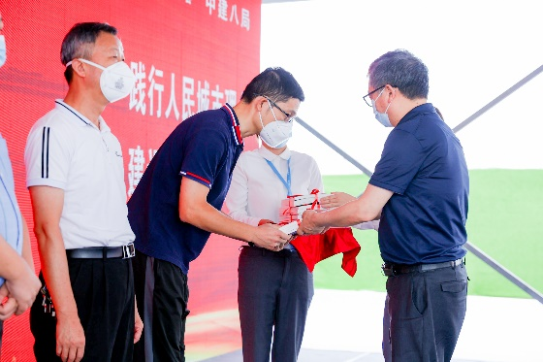
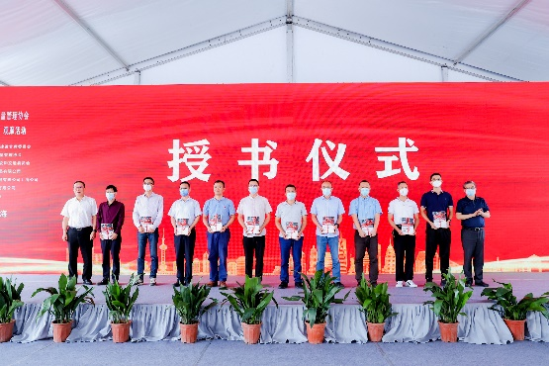

上海市住房和城乡建设管理委员会裴晓副主任等领导参加授书仪式
协会地址：普陀区曹杨路535号汇融大厦1805室，邮编：200063
联系方式：
朱新华 13761390658 韩育凇 13585559421
附件一：征订单

上海市工程建设质量管理协会
2022年11月8日

附件一：
请各有关单位将附件填写完整后以word格式发至协会联系人。
征订单
征订单位：
序号 | 书名 | 数量（本） | 小计  （元） | 备注
1 | 《上海市优质工程（结构工程）创优手册（2021版）》（ISBN 9787960899480，定价70元/本）
2 | 《建设工程关键环节质量预控手册》(建筑分册)结构篇（ISBN 9787960899497，定价50元/本）
3 | 《建设工程关键环节质量预控手册》(建筑分册)装饰篇（ISBN 9787960899466，定价50元/本）
4 | 《建设工程关键环节质量预控手册》(建筑分册)安装篇（ISBN 9787576501247，定价120元/本）
5 | 《建设工程关键环节质量预控手册》(交通分册)道路篇（ISBN 9787960899503，定价70元/本）
6 | 《建设工程关键环节质量预控手册》(交通分册)桥梁篇（ISBN 9787960899473，定价90元/本）
7 | 《建设工程关键环节质量预控手册》(交通分册)轨交篇（ISBN9787576501261 ，定价230元/本）
8 | 《建设工程关键环节质量预控手册》(交通分册)水运篇（ISBN 9787576501254，定价110元/本）
合计（元）

以上8本书均由同济大学出版社正式出版，由同济大学出版社进行销售，上述费用由“同济大学出版社有限公司”统一收取，请将款项付至以下帐户：
同济大学出版社有限公司
03368100801001641
农行上海市杨浦区控江路支行
联系人：王龑琦 13917287273
请各单位汇款时在备注栏内填写购书的相关信息。采取银行转帐方式的，原则上开具电子发票，如需纸质发票可在汇款回执单中填写并提供清楚的邮寄地址。谢谢配合！
汇款回执单
汇款人姓名 |  |  | 汇款金额 |  |  | 手机
发票单位名称
通讯地址 |  |  |  |  | 邮编
企业提供开具发票信息 |  | □增值税普通发票
 |  | □增值税专用发票
 |  | 发票单位
 |  | 纳税人识别码
 |  | 账号
 |  | 开户行
 |  | 地址
 |  | 电话
 |  | 邮箱（提供电子发票用）
备注信息
发票邮寄地址、收件人及电话
发票邮寄地址、收件人及电话
邮编
说明：
- 此回执单务必认真填写，并粘贴汇款存根以word文档形式发至协会联系人，财务将依此开具发票。
- 备注信息内可填写对开票信息的特殊要求、汇款的工程项目名称。
- 原则上开具电子发票，如需纸质发票可在备注信息中填写并提供清楚的邮寄地址。

此处粘贴
汇款存根复印件

